**Software Testing and Verification**

**Test Case Specification**

*The name of the project/system:*

*TickTick*

*The team number:*

*04*

*The names of team member:*

盧家馨 106598005

李炘潤 106598020

黃靖幃 106598035

吳承軒 106598068

*The document version number:*

*03*

*The date of publication:*

*2018/06/24*

目錄

1. Test Case Specification Identifier 3

2. Test Items 4

3. Input Specifications 5

4. Output Specifications 8

5. Environmental Needs 9

6. Special Procedural Requirements 9

7. Intercase Dependencies 9

# Test Case Specification Identifier

|  |  |
| --- | --- |
| Test Case ID | Description |
| TC-01 | 新增代辦事項 ( Task Detection ) |
| TC-02 | 新增代辦事項 ( Task General ) |
| TC-03 | 修改代辦事項 ( Task ) |
| TC-04 | 完成代辦事項 ( Task ) |
| TC-05 | 刪除代辦事項 ( Task ) |
| TC-06 | 新增代辦事項 ( Calendar ) |
| TC-07 | 修改代辦事項 ( Calendar ) |
| TC-08 | 完成代辦事項 ( Calendar ) |
| TC-09 | 刪除代辦事項 ( Calendar ) |
| TC-10 | 列出分類事項 |
| TC-11 | 查詢代辦事項 |
| TC-12 | Pomo Setting & Run ( all close ) |
| TC-13 | Pomo Setting & Run (all open ) |
| TC-14 | 設定安全鎖 |
| TC-15 | 移除安全鎖 |

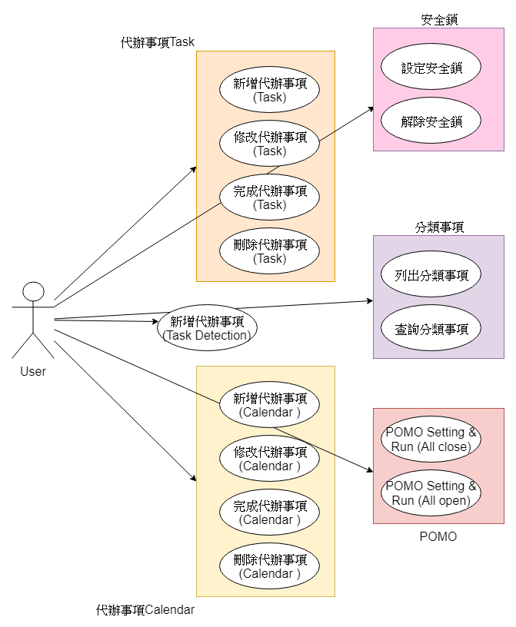

# Test Items

本計畫將測試 Google Play上的Android App

Name : TickTick 4.4.02

Download : TickTick

# Input Specifications

* 其紅色標註，透過ISP 做 Use Case Testing 測試

|  |  |  |
| --- | --- | --- |
| Test Case ID | Description | Input |
| TC-01 | 新增代辦事項  ( Task Detection ) | 1. 運行App |
| 2. 點選下方欄位 "Task" |
| 3. 點選右下方 "+" |
| 4. 輸入工作訊息內容 ( 包含時間 ) |
| 5. 選擇優先權 |
| 6. 輸入標籤 |
| 7. 選擇分類集合 |
| 8. 點選右下方 ">" 確認 |
| TC-02 | 新增代辦事項  ( Task General ) | 1. 運行App |
| 2. 點選下方欄位 "Task" |
| 3. 點選右下方 "+" |
| 4. 輸入工作訊息內容 |
| 5. 選擇日期時間 |
| 6. 選擇優先權 |
| 7. 輸入標籤 |
| 8. 選擇分類集合 |
| 9. 按下右下方 ">" 確認 |
| TC-03 | 修改代辦事項  ( Task ) | 1. 運行App |
| 2. 點選下方欄位 "Task" |
| 3. 點選要修改事項 |
| 4. 修改標題、優先權 |
| 5. 新增 ( 修改 ) 子事項 |
| 6. 修改標籤 |
| 7. 點選左上方 "<-" 返回 |
| TC-04 | 完成代辦事項  ( Task ) | 1. 運行App |
| 2. 點選下方欄位 "Task" |
| 3. 點選要完成事項前方 "⬜" |
| TC-05 | 刪除代辦事項  ( Task ) | 1. 運行App |
| 2. 點選下方欄位 "Task" |
| 3. 點選要刪除事項 |
| 4. 點選右上方 " ⠇" |
| 5. 點選刪除 |
| TC-06 | 新增代辦事項  ( Calendar ) | 1. 運行App |
| 2. 點選下方欄位 "Calendar" |
| 3. 選擇日期 |
| 4. 點選右下方 "+" |
| 5. 輸入工作訊息內容 |
| 6. 選擇優先權 |
| 7. 輸入標籤 |
| 8. 選擇分類集合 |
| 9. 按下右下方 ">" 確認 |
| TC-07 | 修改代辦事項  ( Calendar ) | 1. 運行App |
| 2. 點選下方欄位 "Calendar" |
| 3. 選擇日期 |
| 3. 選擇要修改事項 |
| 4. 修改標題 |
| 5. 修改優先權 |
| 6. 新增 ( 修改 ) 子事項 |
| 7. 修改標籤 |
| 8. 點選左上方 "<-" 返回 |
| TC-08 | 完成代辦事項  ( Calendar ) | 1. 運行App |
| 2. 點選下方欄位 "Calendar" |
| 3. 點選要完成事項前方 "⬜" |
| TC-09 | 刪除代辦事項  ( Calendar ) | 1. 運行App |
| 2. 點選下方欄位 "Calendar" |
| 3. 點選要刪除事項 |
| 4. 點選右上方 " ⠇" |
| 5. 點選刪除 |
| TC-10 | 列出分類事項 | 1. 運行App |
| 2. 點選左上方sidebar button |
| 3. 點選欲查詢分類 |
| 4. 按下該分類 |
| TC-11 | 查詢代辦事項 | 1. 運行App |
| 2. 點選左上方sidebar button |
| 3. 點選右上方放大鏡 |
| 4. 輸入欲搜尋task |
| 5. 按下該task |

|  |  |  |
| --- | --- | --- |
| TC-12 | Pomo  Setting & Run  ( all close ) | 1. 運行App |
| 2. 點選右下角 "Settings" |
| 3. 點選 "Pomo Timer" |
| 4. 輸入 Pomo duration |
| 5. 輸入 Short break duration |
| 6. 輸入 Long break duration |
| 7. 輸入 Long break every |
| 8. 點選 "Pomo" |
| 9. 點選 "start" |
| 10. 等待結束時間 |
| 11. 等待下一個 "Short break" |
| 12. 等待結束時間 |
| 13. 確認運行順序是否正常 |
| TC-13 | Pomo  Setting & Run  ( all open ) | 1. 運行App |
| 2. 點選右下角 "Settings" |
| 3. 點選 "Pomo Timer" |
| 4. 輸入 Pomo duration |
| 5. 輸入 Short break duration |
| 6. 輸入 Long break duration |
| 7. 輸入 Long break every |
| 8. 開啟 Auto start of next Pomo |
| 9. 開啟 Auto start of break |
| 10. 開啟 Lights on |
| 11. 點選 "Pomo" |
| 12. 點選 "start" |
| 13. 等待結束時間 |
| 14. 等待下一個"Short break" |
| 15. 等待結束時間 |
| 16. 確認運行順序是否正常 |
| TC-14 | 設定安全鎖 | 1. 運行App |
| 2. 點選右下角"Settings" |
| 3. 點選 "Security & Data" |
| 4. 點選 "Pattern Lock" |
| 5. 劃出密碼路徑 |
| 6. 再次劃出密碼路徑 |

|  |  |  |
| --- | --- | --- |
| TC-15 | 移除安全鎖 | 1. 運行App |
| 2. 點選右下角 "Settings" |
| 3. 點選 "Security & Data" |
| 4. 關閉 "Pattern Lock" |
| 5. 劃出密碼路徑 |
| 6. 關閉鎖定模式 |

# Output Specifications

|  |  |  |
| --- | --- | --- |
| Test Case ID | Description | Output |
| TC-01 | 新增代辦事項 ( Task Detection ) | 新增代辦事項成功 |
| TC-02 | 新增代辦事項 ( Task General ) | 修改代辦事項成功 |
| TC-03 | 修改代辦事項 ( Task ) | 修改代辦事項成功 |
| TC-04 | 完成代辦事項 ( Task ) | 完成代辦事項成功 |
| TC-05 | 刪除代辦事項 ( Task ) | 刪除代辦事項成功 |
| TC-06 | 新增代辦事項 ( Calendar ) | 新增代辦事項成功 |
| TC-07 | 修改代辦事項 ( Calendar ) | 修改代辦事項成功 |
| TC-08 | 完成代辦事項 ( Calendar ) | 完成代辦事項成功 |
| TC-09 | 刪除代辦事項 ( Calendar ) | 刪除代辦事項成功 |
| TC-10 | 列出分類事項 | 列出分類事項成功 |
| TC-11 | 查詢代辦事項 | 查詢代辦事項成功 |
| TC-12 | Pomo Setting & Run ( all close ) | all open 成功 |
| TC-13 | Pomo Setting & Run ( all open ) | all open 運行成功 |
| TC-14 | 設定安全鎖 | 設定安全鎖成功 |
| TC-15 | 移除安全鎖 | 解除安全鎖成功 |

# Environmental Needs

|  |  |
| --- | --- |
| System | Windows 10 |
| JDK11 |
| Maven project(Test script) | UI Automator Viewer |
| Appium v1.6.4 |
| Device | Android (8.0) |
| Test Server | Appium v1.6.4 |

# Special Procedural Requirements

None.

# Intercase Dependencies

None.